Что изменится в дополнительном образовании Саратовской области
с 1 сентября 2023 года
В 2023 году сфера дополнительного образования детей стала одним из трёх новых направлений деятельности, по которым регионы будут формировать социальный заказ на оказание государственных (муниципальных) социальных услуг. В дополнительном образовании переход на социальный заказ произойдет необременительно для родителей и детей: родители также будут получать сертификат дополнительного образования и записывать детей на программы на региональном портале «Саратов.ПФДО», будут иметь право выбора, где ребёнку получать дополнительное образование (в учреждении дополнительного образования, или у индивидуального предпринимателя). По-прежнему можно будет выбирать на региональном портале программу из нескольких реестров: бюджетные (можно учиться бесплатно), сертифицированные (можно оплатить средствами сертификата).
При этом в дополнительном образовании появится новый термин «социальный сертификат» - как возможность записаться на программу из реестра сертифицированных программ, которые реализуются за счет номинала сертификата.
Социальный сертификат будет предоставляться детям с уже имеющимся сертификатом дополнительного образования и при условии записи на сертифицированную программу в организациях, имеющих лицензию на подвид дополнительного образования детей и взрослых и включённых в реестр исполнителей услуг на региональном портале.
Оплата занятий будет происходить за счет номинала социального сертификата. В Саратовской области номинал будет выражен не в денежном эквиваленте, а в часах нагрузки по программам дополнительного образования (т.е. в личном кабинете родитель/ребенок будет видеть не остаток денег, а оставшиеся часы, которые можно потратить на освоение программы).
Социальный сертификат не надо получать, он будет формироваться автоматически на региональном портале при записи на программу.
Социальный сертификат направлен на повышение эффективности уже действующих механизмов персонифицированного финансирования дополнительного образования, приведение к единообразию и стандартизацию при предоставлении средств из бюджета. Условия предоставления средств из муниципальных бюджетов становятся более прозрачными.
Напоминаем, что с 2021 года на дополнительную общеобразовательную программу можно также записаться через единый портал государственных услуг (ЕПГУ), выбрав вкладку «Запись на кружки».
Подводя итог
Для того, чтобы Ваш ребенок мог обучаться по программам дополнительного образования, в том числе по социальному сертификату, Вам необходимо:
- Получить сертификат дополнительного образования он-лайн на региональном портале «Саратов.ПФДО», либо через мобильное приложение ПФДО

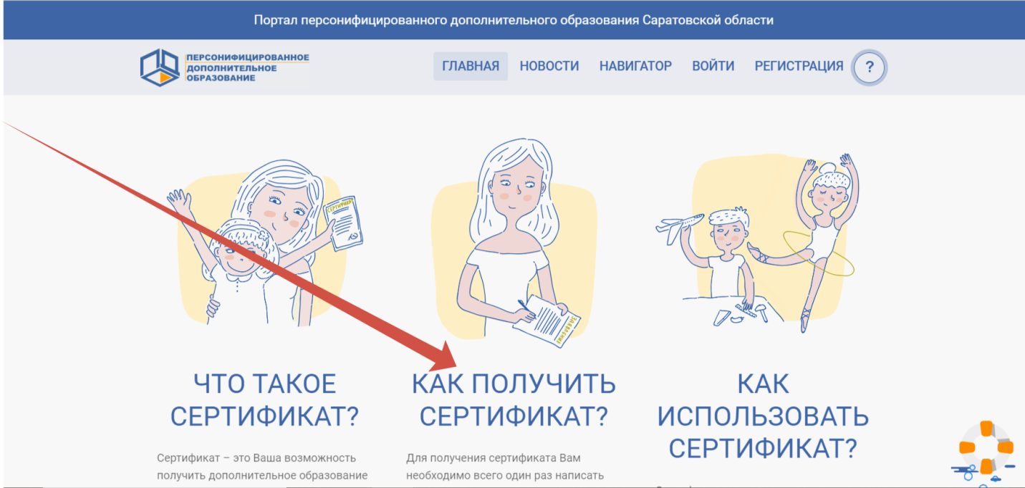

- Выбрать программу из реестра сертифицированных программ на региональном портале

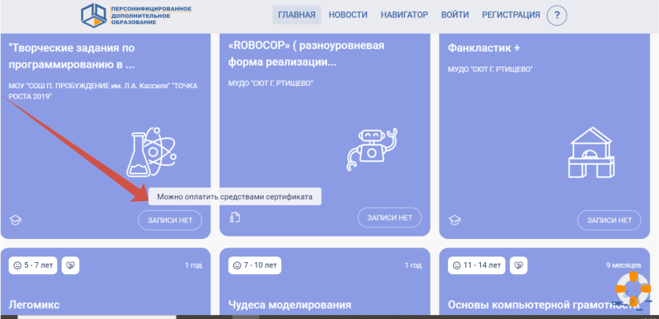

- В случае выбора программы из реестра сертифицированных программ, формируется социальный сертификат
- В случае выбора программы из реестра сертифицированных программ, ребенок обучается за счет средств социального сертификата.

